**BÁO CÁO BÀI THỰC HÀNH SỐ 9**

**KIỂM THỬ LỖ HỔNG XSS và CSRF**

***Họ và tên: Trần Quốc Việt***

***Lớp:CNPM2***

***Link youtube:***

***Yêu cầu kết quả thực hành:***

Trình bày quá trình kiểm thử theo mẫu sau

Bài 1:

Bước 1: Tải xuống DVWA

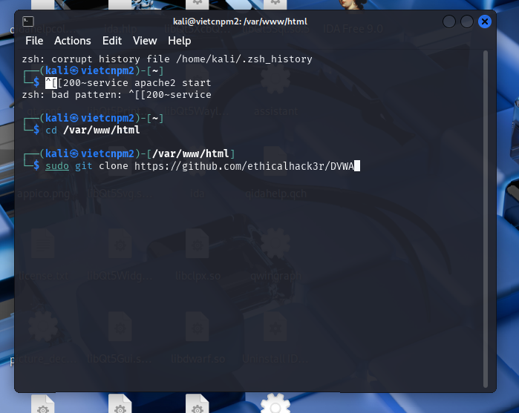

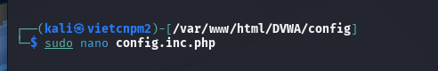

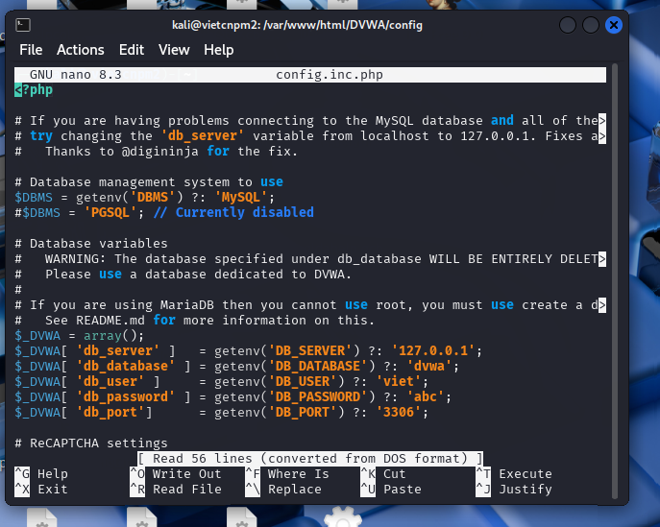

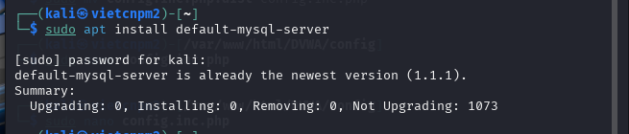

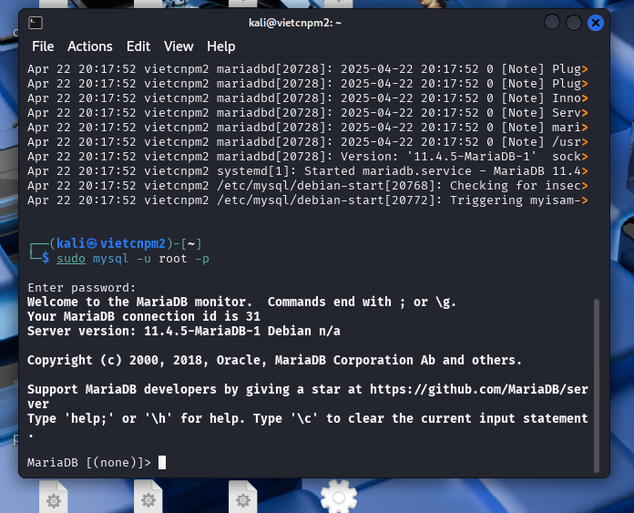

Cài đặt PHP

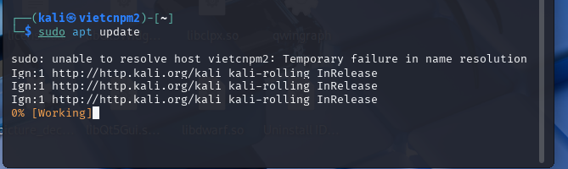

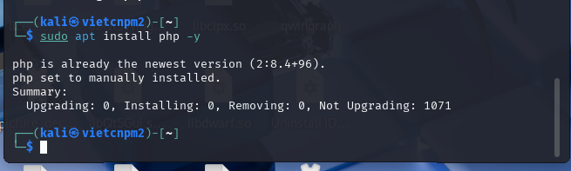

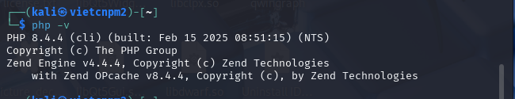

Cấu hình máy chủ Apache

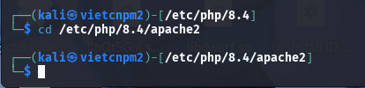

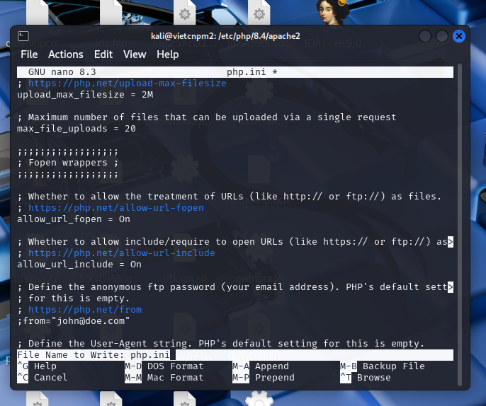



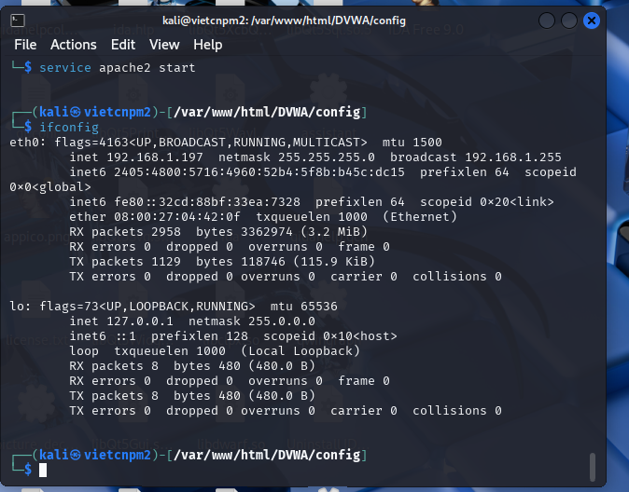

Truy cập DVWA trên trình duyệt

